杨村市场王继兰通心菜销毁情况
- 销毁样品前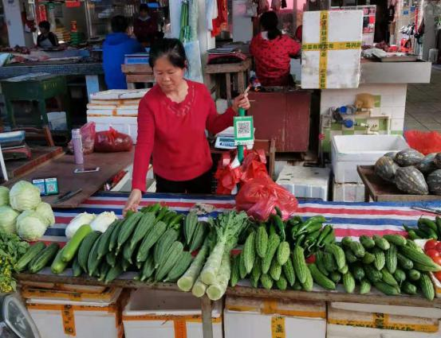
- 销毁样品重量
- 销毁样品过程
- 销毁样品后垃圾桶
- 档主签名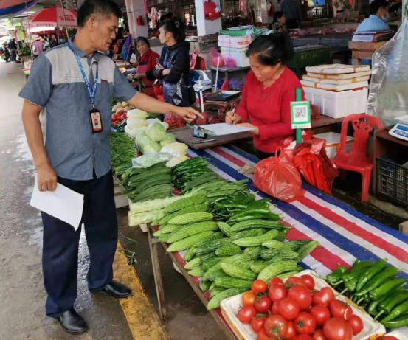
- 市场方或者市场监督管理部门的签名。